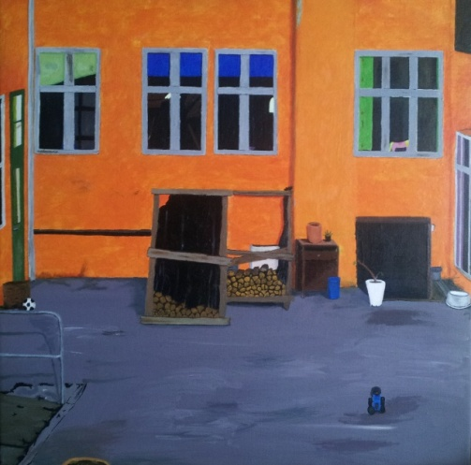

Barndommens gård
Jeg har sat ovenstående maleri ind på www.buxbomsart.dk for at gøre maleriet større skal du klikke ind på Buxbomsart
Billedet måler 67 cm x 67 cm, maleriet er Akryl på lærred.
Buxbomsart fernisering den 25. august 2012 blev en succes, der kom mange mennesker, der vil se de malerier jeg har malet, siden jeg stoppede hos DONG Energy, den 10. oktober 2011. Der er taget billeder fra dagen, som er lagt på www.buxbomsart.dk under tidligere udstillinger.
Barndommens gård hænger lige nu på Bagsværd Hovedgade hvor jeg udstiller. Ideen til at male dette maleri har jeg fået ved at høre på mennesker der fortæller om deres barndoms gård på poetisk vis. Når disse personer så ser gården som den ser ud nu, ja så bliver de som regel forbavset over hvor små tingene ser ud nu, og at gården måske heller ikke er så idyllisk som de husker. Ja, nogle gange så er det bedst, at lade minderne forblive i fantasien, så de kan forblive lige så poetisk, som man synes at de skal være.
Kærlig hilsen
Pia
Buxbomsart
Mobil: 50572358 E-mail: buxbomsart@gmail.com Web: www.buxbomsart.dk

Besøg vores facebookgruppe https://www.facebook.com/groups/buxbomsart/

Vil du afmelde dette nyhedsbrev, så tryk her: buxbomsart@gmail.com

